Конспект урока математики для 5 класса по теме «Понятие о дробях»
И. В. Огурешникова, заместитель директора по УВР,
учитель МБОУ «СОШ №62 г. Владивостока»
Линия УМК по математике Г.К. Муравина, О.В. Муравиной
Цель: сформировать представление о дроби, как о части целого, изучить понятия числитель дроби, знаменатель дроби, правильная дробь, неправильная дробь.
Оборудование: интерактивная доска Элит Панаборд;
Дидактические материалы: презентация из коллекции ЦОР; тетрадь с печатной основой, электронное приложение к учебнику Математика 5 класс.
План урока:
- Организационный момент – 3 мин.
- Устный счёт – 5 мин;
- Изучение нового материала – 30мин;
- Подведение итогов урока, выставление оценок – 7 мин.

Ход урока.
1. Вступительная часть. Сегодня мы продолжим изучать тему «Дроби», познакомимся с новыми, не знакомыми для Вас, ребята, понятиями, научимся записывать дроби.
Вопрос: кто-нибудь из ребят узнал, почему эти новые для нас числа называются «дробями»?
(Если ответа не последует, то учитель объясняет, что слово «дробь» появилось в России в 8 веке и происходит от глагола «дробить» - разбивать.)
2. Устный счёт.
А) На доске записано число 24.
Найдите:
  - треть числа 24;
  - четверть числа 24;
  - половину числа 24;
  - двенадцатую часть числа 24.
Какая часть самая маленькая? Какая часть самая большая?
Б) Найдите число, если его треть равна: 2; 3; 10; 14.
3. Изучение нового материала происходит в соответствии с материалом электронного приложения к учебнику Математика 5 класс.
Затем на доске появляются задания:
1). «Какая часть фигуры закрашена?». Ребята записывают ответы на вопросы в своих тетрадях, и одновременно кто-то из детей по желанию отвечает на вопросы у доски. Всего 10 заданий, вот некоторые из них.
Подводим итог: знаменатель дроби показывает на сколько равных частей делят, а числитель показывает сколько таких одинаковых частей взяли.
2). На доске изображён отрезок АК, который разделён точками В, С, Д, Е, F на 6 равных частей. Какую часть отрезка составляет:
- Отрезок АВ от а) АС, б) АД, в) АК.
- Отрезок АС от а) АК, б) АД, в) АF.
- Отрезок АД от а) АF, б) ВК, в) СF.
- Отрезок АК от а) АС, б) АД, в) АЕ.
Ответы учеников учитель записывает на интерактивной доске.
Среди записанных на доске дробей есть правильные и неправильные. Соберите на одном облачке правильные дроби, а на другом неправильные.
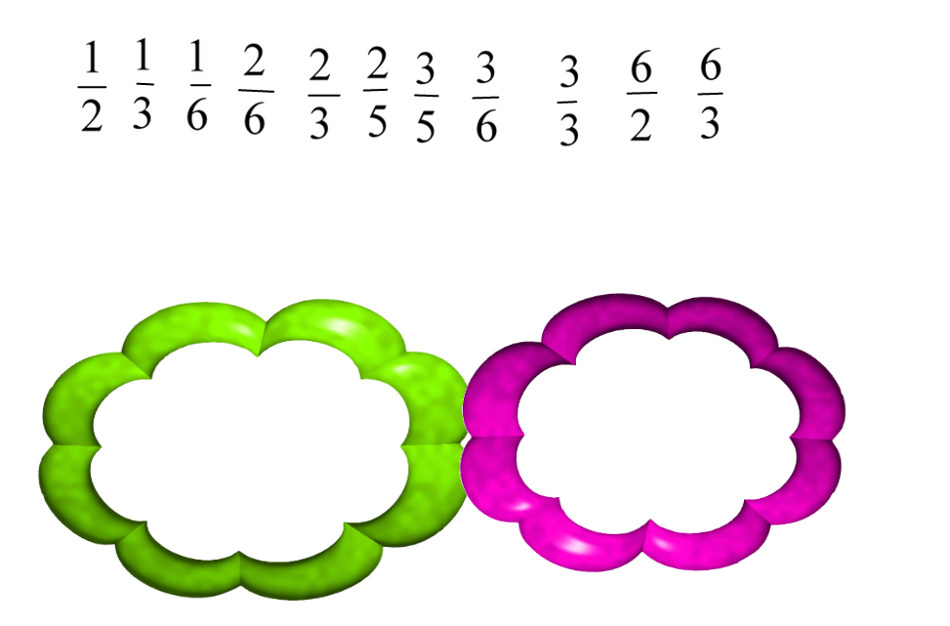
Дается определение правильной и неправильной дроби.
3). Выполняется самостоятельно упр.376, с последующей проверкой. (Один ученик одновременно со всеми выполняет это упражнение на откидной доске)
4). Упр. 127, 128 выполняются в тетрадях с печатной основой. Учитель проверяет индивидуально выполнение этого упражнения в тетрадях, из числа учащихся, быстро справившихся с заданиями, назначаются консультанты для помощи тем, кто затрудняется с выполнением задания.
5). Упражнения 378и 379 решаются устно, идёт фронтальное обсуждение.
Подведение итогов урока, выставление оценок.
Домашнее задание: упр. 374, 375.

